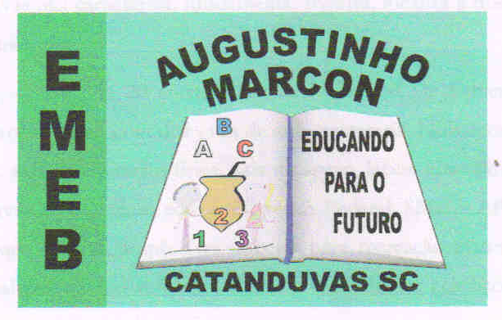
Escola Municipal de Educação Básica Augustinho Marcon
Catanduvas(SC), julho de 2020.
Diretora: Tatiana M. B. Menegat.
Assessora Técnica-Pedagógica: Maristela Apª. B. Baraúna
Assessora Técnica-Administrativa: Margarete P. Dutra.
Professora: Gabriela Abatti,
2º ano

AULA 02 - SEQUÊNCIA DIDÁTICA – EDUCAÇÃO FÍSICA
13 DE JULHO À 17 DE JULHO

NOME DA ATIVIDADE

EQUILÍBRIO COM OS PÉS

Nesta atividade vocês precisarão de objetos que tenham em casa, pode ser utilizado também garrafas pet e rolinhos de papel higiênico. Precisará ser feito um círculo com os objetos, e a criança deverá estar ao centro do círculo, e com o pé direito primeiro deverá derrubar um a um os objetos, lembrando que não pode tirar o outro pé do lugar. Depois com o pé esquerdo, depois de costas precisando ter muito equilíbrio. No grupo do WhatsApp da turma irá ser disponibilizado um vídeo da atividade para melhor compreensão.

